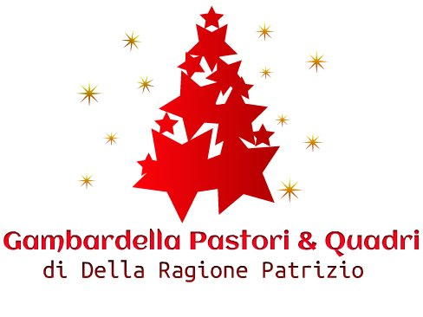

COMUNICATO N° 29/2018
CONVENZIONE GAMBARDELLA PASTORI E PRESEPI

Si porta a conoscenza di tutti i Soci che è stata convenzionata la DITTA Gambardella di Della Ragione Patrizio specializzata in vendita di arte presepiale, con sede in Napoli alla Via San Biagio Dei Librai n.51 80138 NAPOLI - INFO: 081 553 8295 - 340 11 800 98 sito web: www.pastoriepresepigambardella.it .

La convenzione prevede:

- Sconto del 15% su acquisti on-line sul sito www.pastoriepresepigambardella.it
Basterà digitare il codice NAPOLETANAGAS (tutto in maiuscolo) da inserire al momento del pagamento nell'apposita casella bianca con scritto "codice sconto". 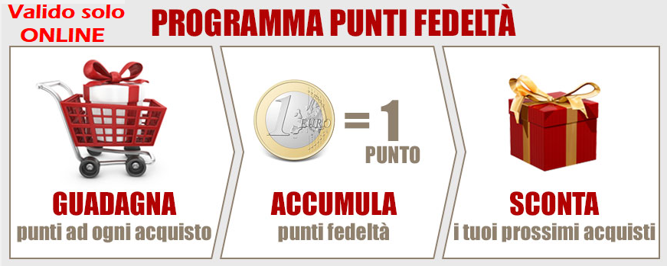
Per maggiori informazioni del programma fedeltà è possibile condurre eventuali clienti sul link sottostante:
https://pastoriepresepigambardella.it/it/content/10-punti-fedelta

- Sconto del 10% su acquisti in sede a presentazione badge aziendale: Via San Biagio Dei Librai n.51 80138 NAPOLI.

Basterà mostrare il tesserino alla cassa.
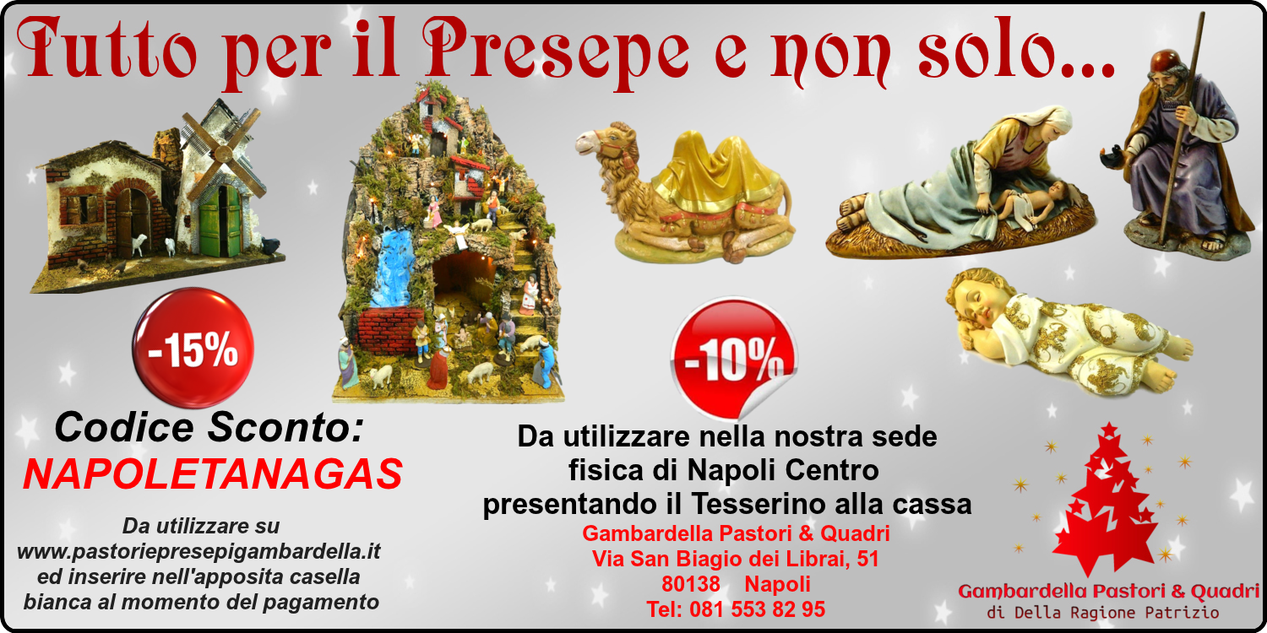

Per ulteriori informazioni e visionare i prodotti, visita il sito www.pastoriepresepigambardella.it .

Napoli 08/10/2018
Il Presidente Marco Capaccio

